TD GENIE FERMENTAIRE :

FERMENTATION DE LACTOBACILLUS PLANTARUM EN BIOREACTEUR

Données :  - Culture à 30°C sur milieu MRS à 10 g/L de glucose  - Ensemencement à 10% avec un levain arrivé en phase stationnaire  - Le produit est l’acide lactique  - Le substrat est le glucose transformé par voie fermentaire en 2 molécules d’acide lactique  - Les prélèvements sont effectués toutes les 15 minutes  - La biomasse (X), le Substrat (S) et le Produit (P) sont exprimés en g/L | Tableau de résultats expérimentaux :  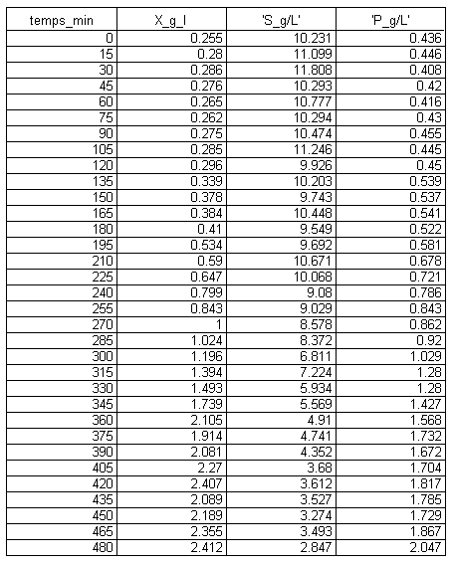

1. Exploitation des données expérimentales sous Igor :

1.1. Tracer les courbes X = f(t) et ln(X) = f(t) sur la même figure et annoter judicieusement les courbes.

1.2. Tracer les trois courbes X = f(t) , [glucose] = f(t) et [lactate] = f(t) sur la même figure.

1.3. Tracer la courbe [lactate] = f([glucose]), annoter judicieusement la courbe.

2. Exploitation des tracés et paramètres de croissance :

2.1. La croissance se caractérise-t-elle par une phase exponentielle? Justifier.

2.2. Si oui déterminer la durée de cette phase exponentielle de croissance.

2.3. Calculer pendant la phase exponentielle de croissance, en démontrant les formules utilisées :

- la vitesse spécifique de croissance (µX ou QX)
- le temps de génération ou de doublement (G)
- le taux horaire de croissance ou accroissement de biomasse obtenu en une heure de culture (ρ).

3. Utilisation du substrat et biosynthèse de métabolites :

3.1. La production de lactate est-elle couplée à la croissance ?

3.2. Déterminer le rendement de conversion du glucose en acide lactique sur la totalité de la culture (rendement total ou final).

3.3. La culture se caractérise-t-elle par une période durant laquelle le rendement de conversion est constant ? Justifier. Si oui, déterminer les bornes de cette période et calculer le rendement sur cette période.

3.4. Quel et le rendement maximum limite de cette fermentation ? (on suppose que tout le glucose est utilisé pour faire de l'acide lactique)

3.5. Comparer le rendement obtenu expérimentalement et le rendement maximum limite pour en déduire le pourcentage de substrat transformé servant à faire du lactate et le pourcentage de substrat servant à la croissance et à la maintenance des cellules.

